2008年4月高等教育自学考试全国统一命题考试
教育统计与测量试卷
课程代码0452
一、单项选择题（本大题共15小题，每小题2分，共30分）
1．测量结果具有可比性而无可加性的量尺是()
A.名义量尺
B.顺序量尺
C.等距量尺
D.比率量尺
2．在某个语文测验分数分布表中，“70～75”这一组的累积次数是30，这表示：()
A.70分以下有30人
B.70分以上有30人
C.74.5分以下有30人
D.74.5分以上有30人
3．可以用来表示两种事物之间相关性的统计图是()
A.圆形图
B.散点图
C.直方图
D.累积百分数曲线图
4．揭示数据个数占总个数比例的百分数的量数是()
A.PR
B. HYPERLINK "http://zk.ikaoti.cn/zikao.htm" EMBED Equation.3 \* MERGEFORMAT $\bar{X}$
C.S
D.M_{dn}
5．比较两个测量单位不同的次数分布数据差异程度应用()
A.CV
B.S
C.AD
D.PR
6．右图表示()
A.相关很高，是正相关
B.相关很高，是负相关[[微信公众号：ikaoti]
C.相关很低，是正相关
D.相关很低，是负相关
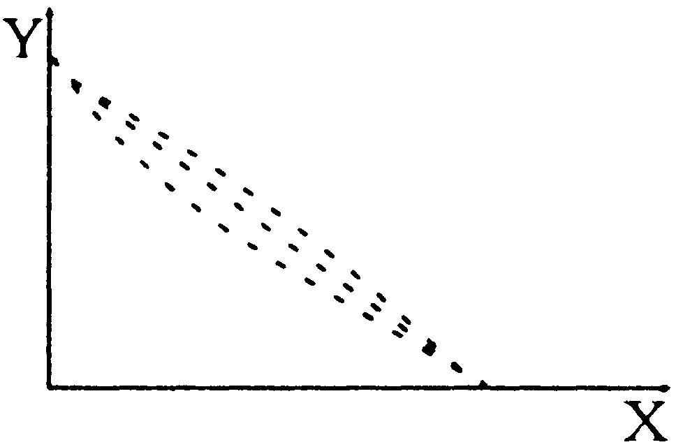
7．下面属于组内常模的是()
A.年龄常模
B.年级常模
C.全国常模
D.标准分数常模
8．以下代表测验工具的正确性，反映测验质量高低和测验性能的指标是()[[微信公众号：ikaoti]
A.测验信度
B.测验效度
C.测验难度
D.测验区分度
9．教师自编测验的特点有简易、随意、灵活和()
A.相对稳定
B.测验性能较差
C.测验覆盖面宽[最新年份咨询qq593777558]
D.测验针对性强
10．测量学生能在一定程度上把握事物的内部联系，对象和环境的关系，与人们的行动逻辑能力的认知层次是()
A.知识
B.分析
C.领会
D.应用[[微信公众号：ikaoti]
11．测量一般的学术能力和潜力的测验是()
A.学习能力倾向测验
B.行政职业能力倾向测验
C.创造力测验
D.人格测验
12．必然事件的概率值是()
A.-1.00
B.0.00
C.1.00
D.10．00
13．原总体为正态，总体方差未知且样本容量小于30情况下的平均数抽样分布为()
A.t分布
B.标准正态分布
C.F分布
D.χ²分布
14．当数据相同，α水平相同时，单侧检验比双侧检验()
A.准确性高
B.灵敏度低
C.灵敏度高
D.准确性低
15．2×2列联表中的χ²统计量的自由度为()
A.0
B.1[最新年份咨询qq593777558]
C.2
D.3
二、名词解释题(本大题共4小题，每小题3分，共12分)
16．相对次数分布表
17．相关
18．样本
19．χ²检验
三、简答题（本大题共4小题，任选3题，每小题6分，共18分，4题全答者按前3题评分）
20．简述数据的特点。
21．简述算术平均数的运算性质和特点。
22．简述心理测验的主要用途。
23．简述常模参照测验的用途。[[微信公众号：ikaoti]
四、计算题（本大题共3小题，每小题6分，共18分）
24．求以下这批数据的平均数、中数与众数：53，46，51，43，57，52，53。
（计算公式： HYPERLINK "http://zk.ikaoti.cn/zikao.htm" EMBED Equation.3 \* MERGEFORMAT $\bar{X}=\frac{X_{1}+X_{2}+⋯⋯+X_{n}}{n}$）
25．体育教师选取10名大学生进行100m短跑和5000m长跑两项运动水平测试，以观察研究这两种运动能力之间的连带关系。测试时，体育教师站在终点线上，记下各人的顺序名次，其结果见下表，请计算这两项运动能力之间的相关系数。
学生编号 | 01 | 02 | 03 | 04 | 05 | 06 | 07 | 08 | 09 | 10
短跑名次 | 6 | 7 | 3 | 8 | 1 | 9 | 2 | 10 | 4 | 5
长跑名次 | 7 | 10 | 2 | 5 | 4 | 8 | 3 | 9 | 1 | 6
(计算公式：r_{R}=1- HYPERLINK "http://zk.ikaoti.cn/zikao.htm" EMBED Equation.3 \* MERGEFORMAT $\frac{6\sum{D^{2}}}{n(n^{2}−1)}$)
26．在标准正态分布中计算以下各式的概率值：（正态分布表附后）
（1）P（-1.41<Z<0.18）
（2）P(Z>1.64或Z<-1.96)
五、综合题（本大题共2小题，任选1小题作答，每小题10分，共10分，全答者按第1小题评分）
27．从某地区随机抽取高二学生的代表性样组进行外语测验，其成绩如下表，分别求60分和72分的百分等级并说明其含义。
分数（x） | 人数（f）
90～94 | 11
85～89 | 15
80～84 | 22
75～79 | 38
70～74 | 40
65～69 | 39
60～64 | 21
55～59 | 10
50～54 | 4
HYPERLINK "http://zk.ikaoti.cn/zikao.htm" EMBED Equation.3 \* MERGEFORMAT | 200
（计算公式：PR=[ HYPERLINK "http://zk.ikaoti.cn/zikao.htm" EMBED Equation.3 \* MERGEFORMAT $\frac{f(x−L_{b})}{i}+F_{b}$]· HYPERLINK "http://zk.ikaoti.cn/zikao.htm" EMBED Equation.3 \* MERGEFORMAT $\frac{\text{100}}{N}$）
28．某省中国革命史自学考试成绩服从正态分布，现从A、B两地区分别随机抽取11名和13名考生的成绩，求得他们的平均成绩分别为72分和66分，标准差分别为15分和10分。
（1）检验两地区自考成绩的方差是否存在显著差异？（α=0.05）(F表附后)
（2）检验两地区自考成绩间是否存在显著差异？（α=0.05）(t表附后)
（计算公式：F= HYPERLINK "http://zk.ikaoti.cn/zikao.htm" EMBED Equation.3 \* MERGEFORMAT $\frac{S_{A}^{2}}{S_{B}^{2}};t=\frac{{\bar{X}}_{A}−{\bar{X}}_{B}}{\sqrt{\frac{n_{A}S_{A}^{2}+n_{B}S_{B}^{2}}{n_{A}+n_{B}−2}⋅(\frac{1}{n_{A}}+\frac{1}{n_{B}})}}$）
六、论述题（本大题共12分）
29．什么是并存效度和预测效度？如何防止效标污染？
